**Páginas – Exclusão**

--> Nessa aula faremos o processo de exclusão de uma página.

--> Basicamente somente implementamos o método **destroy()** no **controller**.

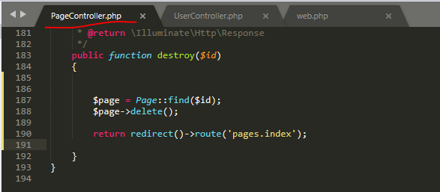

--> Na **view**, o nosso botão de excluir é codado assim. **Veja:**

